

Rapport de la mission de sensibilisation à la collecte des données pour la production du rapport pilote ITIE-RDC 2014-Forêt

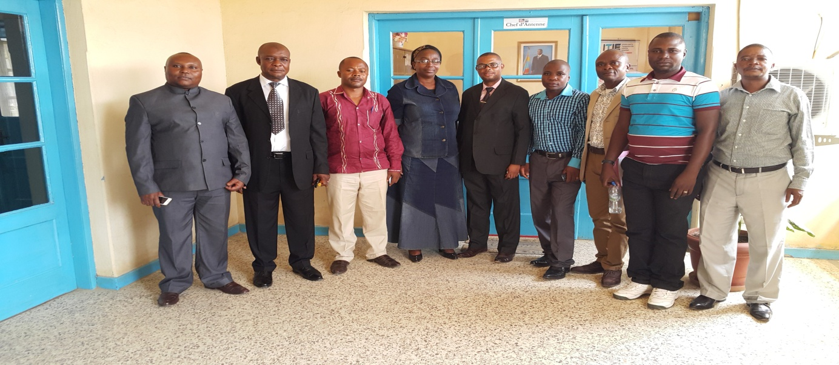
Par Liévin MUTOMBO
Expert Chargé de Statistiques et de la Collecte des Données

Avec l'appui technique de Mme Marthe IKOMBOLA
Consultante ITIE /Province de l'Equateur démembrée

Mbandaka du 29 février au 05 mars 2016

1. Contexte
La mission a été diligentée dans le cadre de la production des Rapports pilotes ITIE-RDC 2014- artisanat minier et forêt (A&F)
2. Objet de la mission
- Sensibiliser les Entités de l'Etat à la collecte des données pour la production du Rapport pilote ITIE-RDC 2014 du secteur forestier

3. Programme d'exécution de la mission
- Rappel du principe fondamental de l'ITIE;
- Notions de base sur les rapports ITIE;
- Présentation du Cadrage pour le rapport pilote ITIE-RDC 2014;
- Présentation des formulaires de déclaration;
- Collecte et compilation des données.

4. Déroulement de la mission

Dans le cadre d'exécution de notre mission, nous avons tenu une réunion d'ensemble avec les différentes Entités de l'Etat intervenant dans le secteur forestier, à savoir la DGI, la DGRAD, la DGDA, la DGRPEQ, le FFN et la Coordination provinciale de l'Environnement, pour consacrer le reste de temps au suivi et à la collecte des informations.

Nous présentons ci-dessous l'essentiel de cette réunion.

a) Rappel du principe fondamental de l'ITIE
Il a été question de s'attarder sur la définition de certains termes clés comme la "transparence, la redevabilité et la bonne gouvernance", sur l'historique et le fonctionnement de l'ITIE pour arriver enfin à annoncer le principe fondamental de l'ITIE, qui est: "Publiez ce que vous payez/recevez, que le public le sache et en débatte". Nous avons ainsi précisé ici que tous les paiements effectués par les entreprises extractives, et tous les revenus perçus par l'Etat sont déclarés, réconciliés et publiés chaque année dans les rapports ITIE.
b) Notions de base sur les rapports ITIE
Pour prévenir les participants sur la qualité des données qu'elles auront à fournir, nous avons attiré leur attention sur le fait que les rapports ITIE ainsi publiés ne sont utiles et pertinents que s'ils tiennent compte de certains critères, notamment:
- la périodicité de publication
- l'exhaustivité des déclarations
- la fiabilité des données
- la désagrégation des paiements /revenus
Ceci pour faire comprendre dorénavant que les données de 2014 qui seront rapportées dans les formulaires dont on parlera ci-dessous, devront être "exhaustives, fiables et présentées de manière désagrégée (par date, par Entité et par flux)".

Nous avons également souligné que la production d'un rapport ITIE est toujours précédée d'une étude de cadrage qui permet de délimiter le nombre de parties déclarantes et les flux qui doivent faire l'objet dune déclaration.

c) Présentation du Cadrage pour la production du rapport pilote

Pour permettre aux participants de comprendre sur base de quel critère on retient telle entreprise ou telle Entité de l' Etat dans le périmètre, et tel flux financier dans le cadre référentiel, nous sommes revenu, pour les expliquer, sur les fondamentaux de cadrage, notamment:
- le seuil de matérialité
- le périmètre des Exploitants
- le périmètre des Entités de l'Etat
- le cadre référentiel des flux financiers

Après cette présentation, nous avons fait savoir aux participants que la déclaration à l'ITIE qui découle de ce cadrage, se fait au moyen de formulaires adoptés par le Comité Exécutifs et convenus avec le Conciliateur.

d) Présentation des formulaires de déclaration

C'est le moment crucial où nous avons dû véritablement sensibiliser et préparer les parties déclarantes à la collecte des données pour la production du rapport. Il s'agit concrètement du moment où l'occasion nous avait été donnée de:
-entrer effectivement en contact avec les opérateurs de saisie qui préparent les déclarations ;
-leur montrer et expliquer le formulaire de déclaration ITIE pour qu’ils apprêtent les données dans l’esprit de ce formulaire et se tenir prêts lors de la collecte.
A cette occasion, nous avons présenté et expliqué successivement:

- la fiche signalétique
- le formulaire synthèse
- le formulaire de déclaration classique

Observations
-La réunion que nous avons tenue a été précédée d'un porte à porte dans les Entités de l'Etat pour prendre un contact physique préalable et déposer l'invitation;
-Toutes les Entités invitées ont répondu favorablement à l'invitation et la réunion s'est déroulée dans une très bonne ambiance;
-Parmi les participants, il n'y avait qu'un seul de ceux qui avaient participé à la formation organisée à Kinshasa lors de l'atelier des agents et cadres du secteur forestier; il n'y avait donc pas continuité véritable entre la formation de Kinshasa et la mission de Mbandaka;
-Tout en nous rassurant de son implication totale, un directeur de la DGRPEQ présent à la réunion, s'est dit, néanmoins, ne pas être sûr de retrouver toutes les informations demandées eu égard aux mouvements intervenus dans la Structure; une bonne façon de dire que chaque fois qu'il y a mouvement dans la Structure, certaines informations deviennent inaccessibles.
Quant aux différentes questions qui ont été posées lors de cette réunion, notamment sur l'ITIE en général, son fonctionnement en RDC, son impact, le cadrage, la production de rapport ITIE, la fiabilité des données, etc., c'était avec toute notre aisance que nous y avions apporté des réponses tout aussi appropriées que satisfaisantes.
e) Collecte et compilation des données
- Problèmes rencontrés
Parmi les problèmes rencontrés, nous pouvons citer fondamentalement le problème de l'appropriation effective du processus ITIE par les acteurs du secteur forestier d'une part, et d'autre part, le problème d'archivage ou d'absence d'une base de données au niveau de différentes Entités de l'Etat chargées de recouvrement.

En effet, comme les parties déclarantes ne se sont pas encore approprié effectivement le processus, cela ne les motivent pas du tout à s'impliquer outre mesure pour déclarer correctement à l'ITIE. Et même motivées, l'absence d'une base de données mise à jour ne leur permet pas du tout, non plus, de fournir les informations dans les détails requis par le processus de conciliation conformément à la Norme ITIE.

Le problème d'archivage ou de conservation de l'information est lui-même dû soit à un travail encore manuel dans la plupart des cas, soit à une mauvaise organisation ou à une forte mobilité des agents qui fait que les agents en postes n’ont pas la tâche facile de se retrouver dans les paperasses laissées par leurs prédécesseurs pour réunir toutes les informations. Ce problème de mobilité s'est davantage amplifié avec le découpage des provinces qui a été à la base de nouvelles mises en place.

- Résultat de la collecte: recettes réalisées en 2014
DGRPEQ | 2.220.340,59 USD
DGI | 35.260 USD
DGRAD | 1.780 USD
DGDA | 2.419 USD
TOTAL | 2.259.800 USD

5. Recommandations
Après analyse minutieuse de différents problèmes soulevés ci-haut et du résultat de collecte obtenu, nous recommandons, sous réserve des conclusions globales qui seront tirées des résultats obtenus dans toutes les provinces:
-que 2016 soit une année de préparation et d'accompagnement des parties déclarantes pour les amener à s'approprier effectivement le processus et les stimuler, chacune, à investir dans la création d'une base de données en s'assurant qu'elle intègre bien les informations pertinentes pour les rapports ITIE. Et qu'à cette occasion, il soit désigné les Points focaux ITIE dans les différentes Structures concernées qui pourront veiller à la continuité des services en ce qui concerne les données ITIE. Même si les recettes déclarées par la DGRPEQ sont passées de 235.777 USD seulement lors de l'étude de cadrage à 2.220.340,59 USD lors de notre mission, l'exhaustivité n'en est pour autant pas garantie et assurée;

-que le rapport pilote de conciliation proprement-dit soit de ce fait produit en 2017, et que ce rapport puisse porter, nous le souhaitons, sur les données les plus récentes possibles, soit de 2016 (les données plus anciennes pouvant, dans les conditions décrites ci-haut, poser un problème sérieux d'exhaustivité);
-qu'avant de présenter l'Exposé des motifs en cours de rédaction au Comité Exécutif, l'on puisse obtenir une déclaration unilatérale des Exploitants des paiements effectués en 2014 pour avoir une vue globale à présenter. Cette déclaration pourra nous servir de jauge de celle de l'Etat qui n'est toujours pas constante. Si l'écart absolu global entre les deux déclarations unilatérales est positif et significatif, il y aura lieu d'estimer approximativement la part des recettes de l'Etat qui se sont volatilisées par ponction ou qui ont échappé à la déclaration faute de bases de données mises à jour.
La déclaration unilatérale des Exploitants peut être obtenue au moyen d'une fiche simple pouvant se présenter comme suit:
Fiche de déclaration unilatérale des paiements effectués en 2014
Raison sociale: .............................. NIF: ...................
Adresse: ...................................................................
E-mail: ....................................................................
Téléphone: ................................................................
Flux | Montant payé en CDF | Montant payé en USD
Redevance de superficie concédée
Taxe d'abattage
Taxe de reboisement
Taxe de déboisement
Etc.
Total

Dans ce sens, nous souscrivons entièrement à votre logique que l'Exposé des motifs ne soit pas présenté à la réunion du Comité Exécutif du 23/03/2016, mais, qu'il y soit tout simplement annoncé.

Fait à Mbandaka le 05/03/2016
Liévin MUTOMBO
Expert chargé de Statistiques et de la Collecte des données

